基于机械臂场景应用的机器视觉动态感知人体穴位优化研究
Xxx xxx xxx xxx xxx xxx
摘要：在智能医疗与机器人融合背景下，基于机器视觉的中医穴位自动定位是机械臂在非结构化人体表面实施精准推拿的关键环节。现有研究多将穴位作为端到端回归目标，存在标注成本高、可解释性弱、对肥胖及特殊体型鲁棒性不足等问题；同时，二维像素坐标向三维执行空间的映射往往伴随大量点云计算，制约实时性。针对上述问题，本研究提出YOLOv11-AcupointMap(YOLOv11-AMP) 穴位视觉定位方法，该方法并非直接检测穴位热图，而是将轻量化 YOLOv11 姿态估计与《经穴名称与定位》（GB/T 12346）骨度分寸理论相结合，将人体关键点间的像素距离转换为"寸"的像素当量，再根据穴位配置规则推算出各穴位的二维像素坐标。通过Deptrum Aurora RGB-D 相机实现2D像素坐标到3D空间坐标的映射，并结合体素滤波与 PCL 法向估计输出精确六自由度位姿，供理疗机械臂路径规划。系统在 ROS2 架构下实现拍照、识别、人机确认与施疗闭环。在32名受试者，96次采集（背，腹，腿三区）上的临床实验结果表明，相较固定模板基线，本文方法三维定位平均误差由 19.3 mm 降至 9.6 mm，二维 PCK0.05 达 0.912，法向角误差 4.2°±1.6°；背部、腹部、腿部算法成功子集三维误差分别为 8.9 mm、10.2 mm、11.4 mm。消融实验表明：颈部微模型移除后误差+31.5%、多尺度寸标定误差+22.5%、裤腰遮挡补偿误差+13.5%与姿态质量门控误差+39.3%的贡献。同时单次推理耗时约186ms，人体检测置信度稳定在 0.94–0.97。结果表明：将中医骨度法形式化为可计算几何引擎，并级联专用微姿态模型与 RGB-D 三维映射，可在保证可解释性的前提下，为机械臂理疗提供毫米级、可部署的穴位定位能力。
关键词：穴位定位；YOLOv11；骨度分寸；姿态估计；深度相机；RGB-D；机械臂理疗；人机协同

- 引言
  - 研究背景与行业现状
随着人口老龄化和健康意识的提升，在“健康中国”战略背景下，传统中医理疗与现代智能机器人技术的结合正迎来前所未有的发展机遇。特别是在中医推拿、辅助理疗等应用场景中，传统理疗高度依赖中医师的经验积累与手法技艺，存在主观性强、可重复性差等问题。而利用机械臂替代人工进行重复性、高精度的穴位推拿理疗等操作，不仅能够缓解医疗资源紧张的问题，还能通过标准化的力控与路径规划保持长时间恒定、稳定的输出，这对于需要长期规律治疗的慢性疼痛患者或运动康复人群尤为有益。同时，一台机器人可由一名医生同时监控操作，大大减轻了医护人员的体力劳动，让优质的理疗资源能够下沉到基层社区和康养机构。然而，按摩理疗机器人作为中医现代化与人工智能结合的产物，虽然在标准化输出和体力替代上展现了优势，但要真正实现像老中医一样“手到病除”，仍面临着一系列严峻的技术挑战。
在穴位识别的精准定位方面，目前仍缺乏足够的针对性算法研究，现如今通用机械臂的视觉算法多用于工业标准件抓取，而要实现机械臂在高度非结构化的人体表面进行“精准”且“柔顺”的操作，首要前提便是解决“人体穴位的精准视觉定位”这一关键技术瓶颈。在中医理论框架中，穴位是人体上通过经络调节气血流动的特殊位置，是应用针灸、推拿等治疗技术的关键[ Li F, He T, Xu Q, Lin LT, Li H, Liu Y, et al. What is the acupoint? A preliminary review of acupoints. Pain Med. 2015;16(10):1905–15. ]。通过刺激穴位，可以达到扶正祛邪的目的，从而治疗疾病，促进健康，预防疾病[ Singh K, Gupta JK, Jain D, Kumar S, Singh T, Saha S. Exploring the ancient wisdom and modern relevance of Chinese medicine: a comprehensive review. Pharmacol Res-Mod Chin Med. 2024;11: 100448. ]。例如，在治疗类风湿性关节炎等慢性疾病时，针灸医生根据其治疗特点选择特定的穴位。 原穴如足三里( ST36 )、关元( CV4 )、肾俞( BL23 )常与配穴如解溪( ST41 )、阳池( TE4 )、百会( EX-UE9 )组合。然后应用温针灸技术，以温经通络，增强气血循环，减轻疼痛[ Zhang SF, Guo TF. Analysis on acupoint selection rules of warm needling for rheumatoid arthritis. Mod Distance Educ Chin Med. 2024;22(4):92–5 (in Chinese). ]。在养生方面，中医理论认为失眠源于阴阳失调、心肾不交。经常按摩涌泉( KI1 )等穴位被认为可以滋补肾精，增强活力，改善睡眠质量[ Wu K, Yu YL. Clinical research progress of Chinese medicine in the treatment of insomnia of heart-kidney disorder. MEDS Clin Med. 2023;4:7783. https://doi.org/10.23977/medsc.2023.040511. ]。人体穴位作为中医针灸与推拿治疗的刺激点，其定位精度直接决定了治疗效果，对于向相应的经络和内脏反射区传递精确的刺激至关重要。由于人体表面属于典型的非结构化环境，且个体间存在显著的体型差异如胖瘦、高低和姿态变化都增加了穴位定位的复杂性和不确定性[Zhou JL. A brief discussion on the positioning of acupoints. J Guangxi Univ Chin Med. 2016;19(2):77–8 (in Chinese).]，因此，如何实现穴位的高精度、实时动态识别与定位，依然是制约该技术临床应用的核心瓶颈[4-6]。临床上常用的取穴方法可分为体表解剖标记法、骨骼测量法和[ Zheng et al . , 2005 ;林毅, 2019]人体测量法，均是从视觉层面对穴位进行人工定位，其准确程度高度依赖于医师的专业技能和经验。中医取穴讲究的是“骨度分寸”[参考文献]，即根据个人的身体比例来定穴，机器人如何通过视觉扫描的形式快速建立个性化的人体模型，并据此推算出准确的穴位坐标，而非简单地套用标准人体图谱，仍需大量数据积累与算法优化。
近年来，人工智能技术在人体行为识别、人脸特征识别、关键点检测[贝雷蒂et al , 2011 ; Maji et al , 2022 ; Pranavan et al , 2023 ; Zhang et al , 2023]等领域得到了广泛的应用。现有工作大致可分为三类：（1）端到端深度学习回归，以 RTMPose、改进 YOLO 等直接预测穴位坐标，精度可观但标注昂贵、黑箱性强；（2）通用姿态估计加固定偏移，依赖 COCO 等标准关键点，但缺乏可靠颈项、脐部等锚点；（3）RGB-D 或多模态几何方法，部分融入骨度思想，但常止于算法演示，缺少与机械臂状态机、人机确认及边缘部署的完整集成。Zhao赵[Zhao ZX. Research on acupoint recognition and localization technology based on machine vision [Master’s thesis]. Beijing: Beijing Institute of Petrochemical Technology; 2024.]根据视觉特征将背穴穴分为明显和模糊，提出了辅助分段定位方法。Fu等人[Fu Z, Wei Q, Liu J, Zhang W. Application research of automatic acupoint finding based on binocular vision positioning and skeleton recognition. in: 2022 8th annual international conference on network and information systems for computers (ICNISC). 2022. p. 590–5.]利用OpenPose检测了18个人体关键点并进行了骨骼比例测量。然而，随着现有研究的深入，现有的穴位检测模型由于人体解剖结构的复杂性和个体差异导致不可避免地存在模型过大、准确率低、鲁棒性不足等问题，并直接的影响了模型的通用性。要真正达到临床可用，将姿态估计应用于机器人的穴位定位仍面临以下挑战：（1）穴位并非可见的解剖标志，无法直接通过目标检测识别；（2）通用姿态集覆盖不足，不同人体的体型、俯卧/仰卧姿态、铺巾与裤腰遮挡又使二维图像中的比例关系发生畸变，导致穴位位置存在个体化偏移；（3）按摩机器人需要三维空间坐标，单纯二维像素不足以支撑柔顺接触，且须在可接受延迟内完成，不宜对全场景点云做重型重建。因此，有必要去开发一种新的方法来提高穴位定位的高效性与准确性。
现有研究大致分为三类：（1）端到端回归型——以 RTMPose 或改进 YOLO 直接预测穴位坐标，标注成本高、可解释性差，难以嵌入国标取穴语义；（2）通用姿态 + 固定偏移型——在检测 COCO 关键点上套用平均体型偏移，对颈项、脐部等锚点失效，针对不同体型泛化能力不足；（3）RGB-D 几何型——融合深度信息做体表映射，但常止于算法演示，缺少可部署的机器人集成及闭环验证。本文在YOLOv11x-Pose的基础上开展背部与腹部与腿部三区穴位识别，不直接让网络回归穴位，而是由 YOLOv11 先找肩、髋、颈、脐、膝、踝等解剖锚点，再按 GB/T 12346《经穴名称与定位》骨度分寸法解析计算全部穴位的二维像素坐标，由 RGB-D 深度相机升维后驱动机械臂实现理疗。YOLOv11-Pose是YOLO系列中最常见的用于关键点检测的版本，其继承了YOLO系列的高效率和高精度[Li, J., Fei, Z., Xie, Y. et al. A review of acupoint localization based on deep learning. Chin Med 20, 116 (2025). https://doi.org/10.1186/s13020-025-01173-3]且作为轻量级检测模型的优势，可直接迁移或嵌入到设备中去使用，并能达到与较大模型相媲美的高精度性能。针对上述问题本研究创新性的提出了YOLOv11–AMP(Acupoint Map)算法以「Pose-Guided + 骨度法几何引擎」为核心，将深度学习姿态估计与中医骨度理论解耦融合——网络只负责锚点，穴位由可审计规则推导。主要贡献如下：
- 骨度法可计算几何引擎：深度剖析《经穴名称与定位》等国家标准和经典医籍。将中医取穴中”骨度分寸” 规则形式化为可计算基线网与多尺度寸标定JSON规则库，在基线网上解析计算全部穴位像素坐标。
- 专用微模型级联：YOLOv11–AMP通过级联颈部，脐部微模型，姿态质量门控实现三区实时、高置信度的人体锚点检出，背/腹/腿实测 3D 误差分别为 8.9 mm、10.2 mm、11.4 mm，端到端延迟 186 ms。
- RGB-D 相机六自由度映射：提供配准彩色图与稠密点云，实现2D到3D的空间映射，为机器人理疗操作提供精确的六维位姿信息。
- 人机协同ROS2量产闭环：本研究算法已实际应用于商业场景中，下放到门店经由多方验证实现设备量产，确认识别算法的高效高精能力。
本算法具有可解释、实时、跨体型自适应、可部署等特点，适用于背部、腹部及腿部理疗场景。具有极其重要的工程落地与临床邻近应用价值。

- 方法
本节详细说明YOLOv11-AMP各模块作用与结构，本研究不以逐穴标注训练端到端回归头，而以锚点检测、骨度推导、深度升维、机械臂执行实现闭环。本研究共十个步骤。
步骤1：图片采集与预处理：从公开数据集中各选取人体背部腹部，腿部照片1000张作为本次锚点微模型训练，标注对象为背、腹、腿关键点而非全部经穴。
步骤2：锚点与规则标注：使用LabelMe等工具标注如颈项区、脐心等单个解剖锚点；依据 GB/T 12346，将大椎穴GV14、命门穴GV4、肩井穴GB21、肺俞穴BL13、心俞穴BL15、肝俞穴BL18、肾俞穴BL23等取穴描述转化为 JSON 规则，其中大椎穴命门穴 GV4主要用于辅助计算人体脊柱中线，以校正人体姿态。每条规则内含baseline、offset_cun、direction、寸类型。大椎、身柱等纵行穴依赖颈部与髋中连线确定的脊柱寸标，肩井、肺俞等旁开穴依赖横向标尺，不作为网络回归类别。
步骤3：数据集划分与模型训练：将锚点训练集划分为训练集与验证集。训练颈、腹、背三类非逐穴的锚点模型。图1、图2分别给出了颈部与脐部锚点训练集的标签空间与尺度分布，图1为颈部单点标注共673实例，图2为脐部单点标注共1225实例。可见目标框相对整幅图像面积极小，宽高约0.05–0.15，且实例集中于人体躯干中轴邻域，这与临床俯卧、仰卧采集构图一致，也解释了为何需针对颈、脐单独微调而非依赖COCO通用关键点。
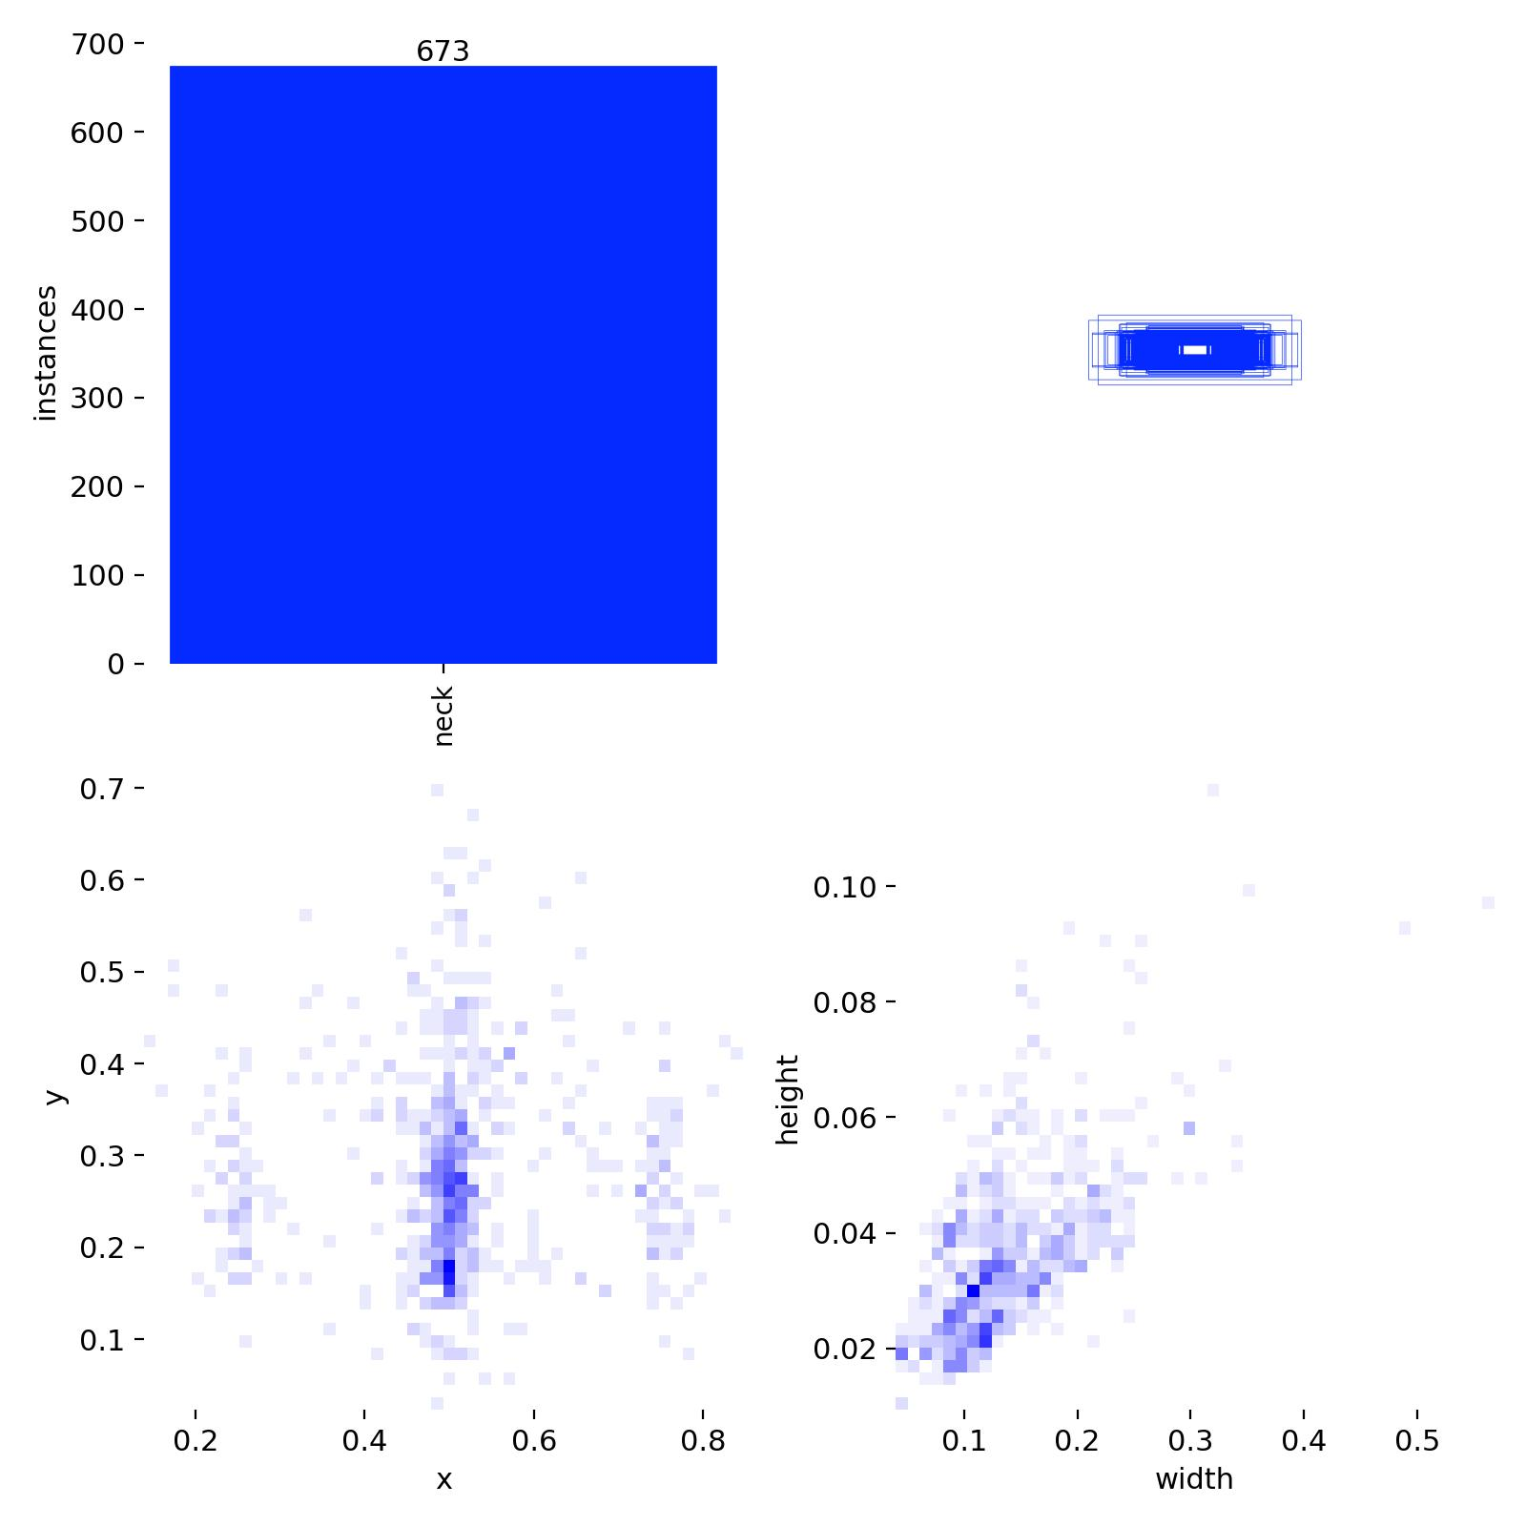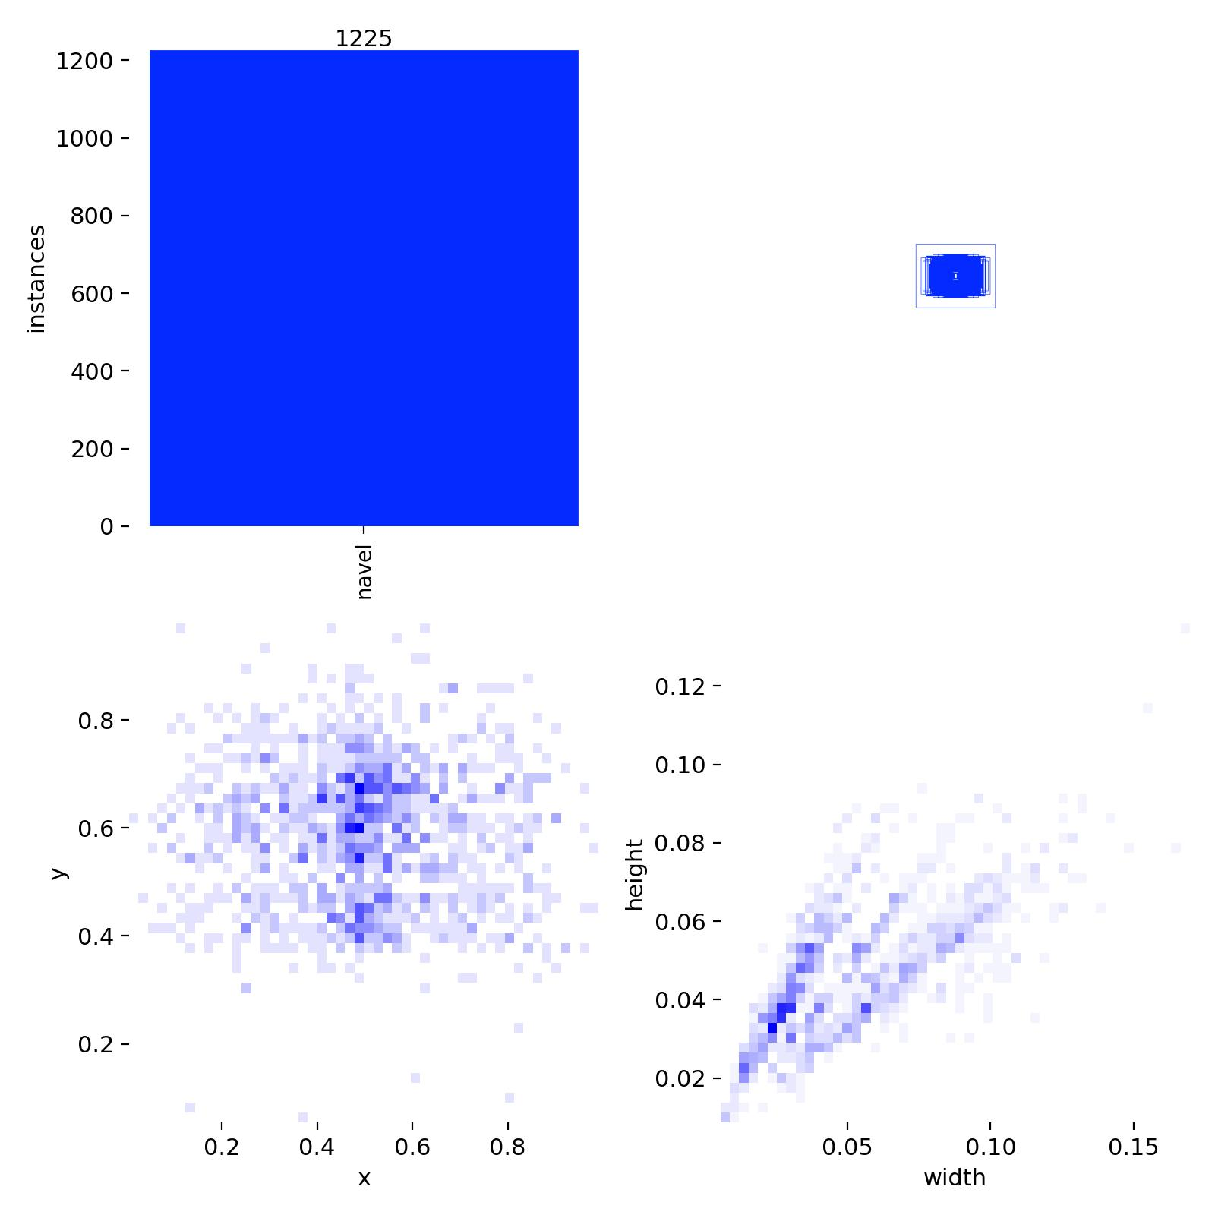
(a)颈部单点标注673实例 (b)脐部单点标注1225实例
图1颈项与脐部锚点训练集的标签空间与尺度分布
步骤4：构建 YOLOv11-AMP 核心——Pose-Guided 骨度法几何引擎实现多尺寸标定、基线原语逐穴解析。
- 多尺度寸标定。
背部：
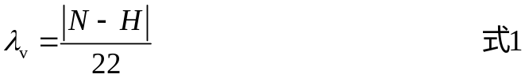
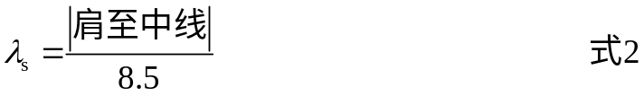
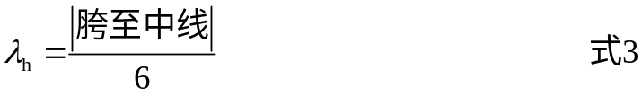
（2）基线原语与逐穴解析：沿基线按方向偏移δ*λ寸得像素坐标；将JSON中每条规则的baseline、offset_cun、direction编译为像素运算完成全部穴位二维映射。
步骤5：姿态质量评估：背部区域要求俯卧、躺平、躺正，双眼conf均<0.8为合格；腹部区域校验肩髋与脐点；腿部区域要求大腿张开角小于等于20°。
步骤6：二维穴位识别：相机采集图像后进入部位路由模块，根据识别到的锚点判定腹背腿三区，并选取合适的模型，输出穴位像素列表，确认无误后进入三维映射步骤。
步骤7：RGB-D 点云预处理与 2D到3D 映射：通过滤波，Z直方图床面去除，将体素尺寸设定为2mm后进行体素滤波，离群剔除等处理后获取OMP 法向量，输出[x,y,z,roll,pitch,yaw]。
步骤8：坐标变换与机械臂轨迹生成：获取[x,y,z,roll,pitch,yaw]六自由度位姿后冻结TF并批量映射到点云模型数据中预生成轨迹路点。
步骤9：导纳力控执行：启用机械臂笛卡尔导纳力控完成从拍照识别到理疗施力闭环。
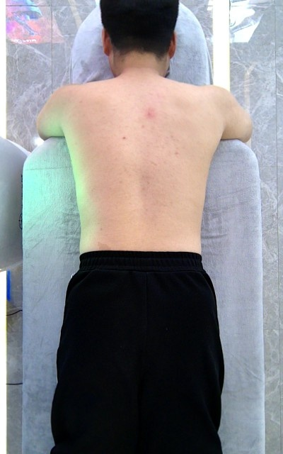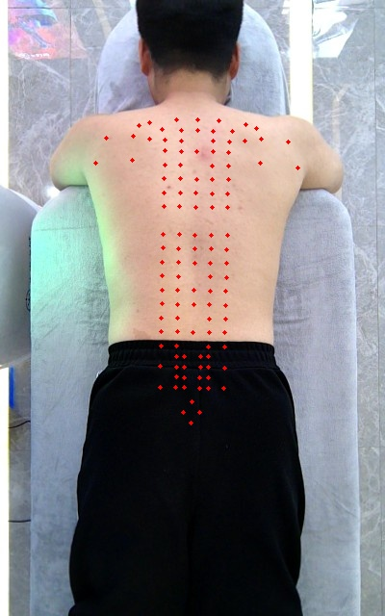
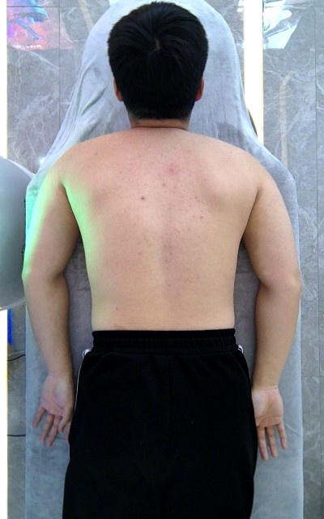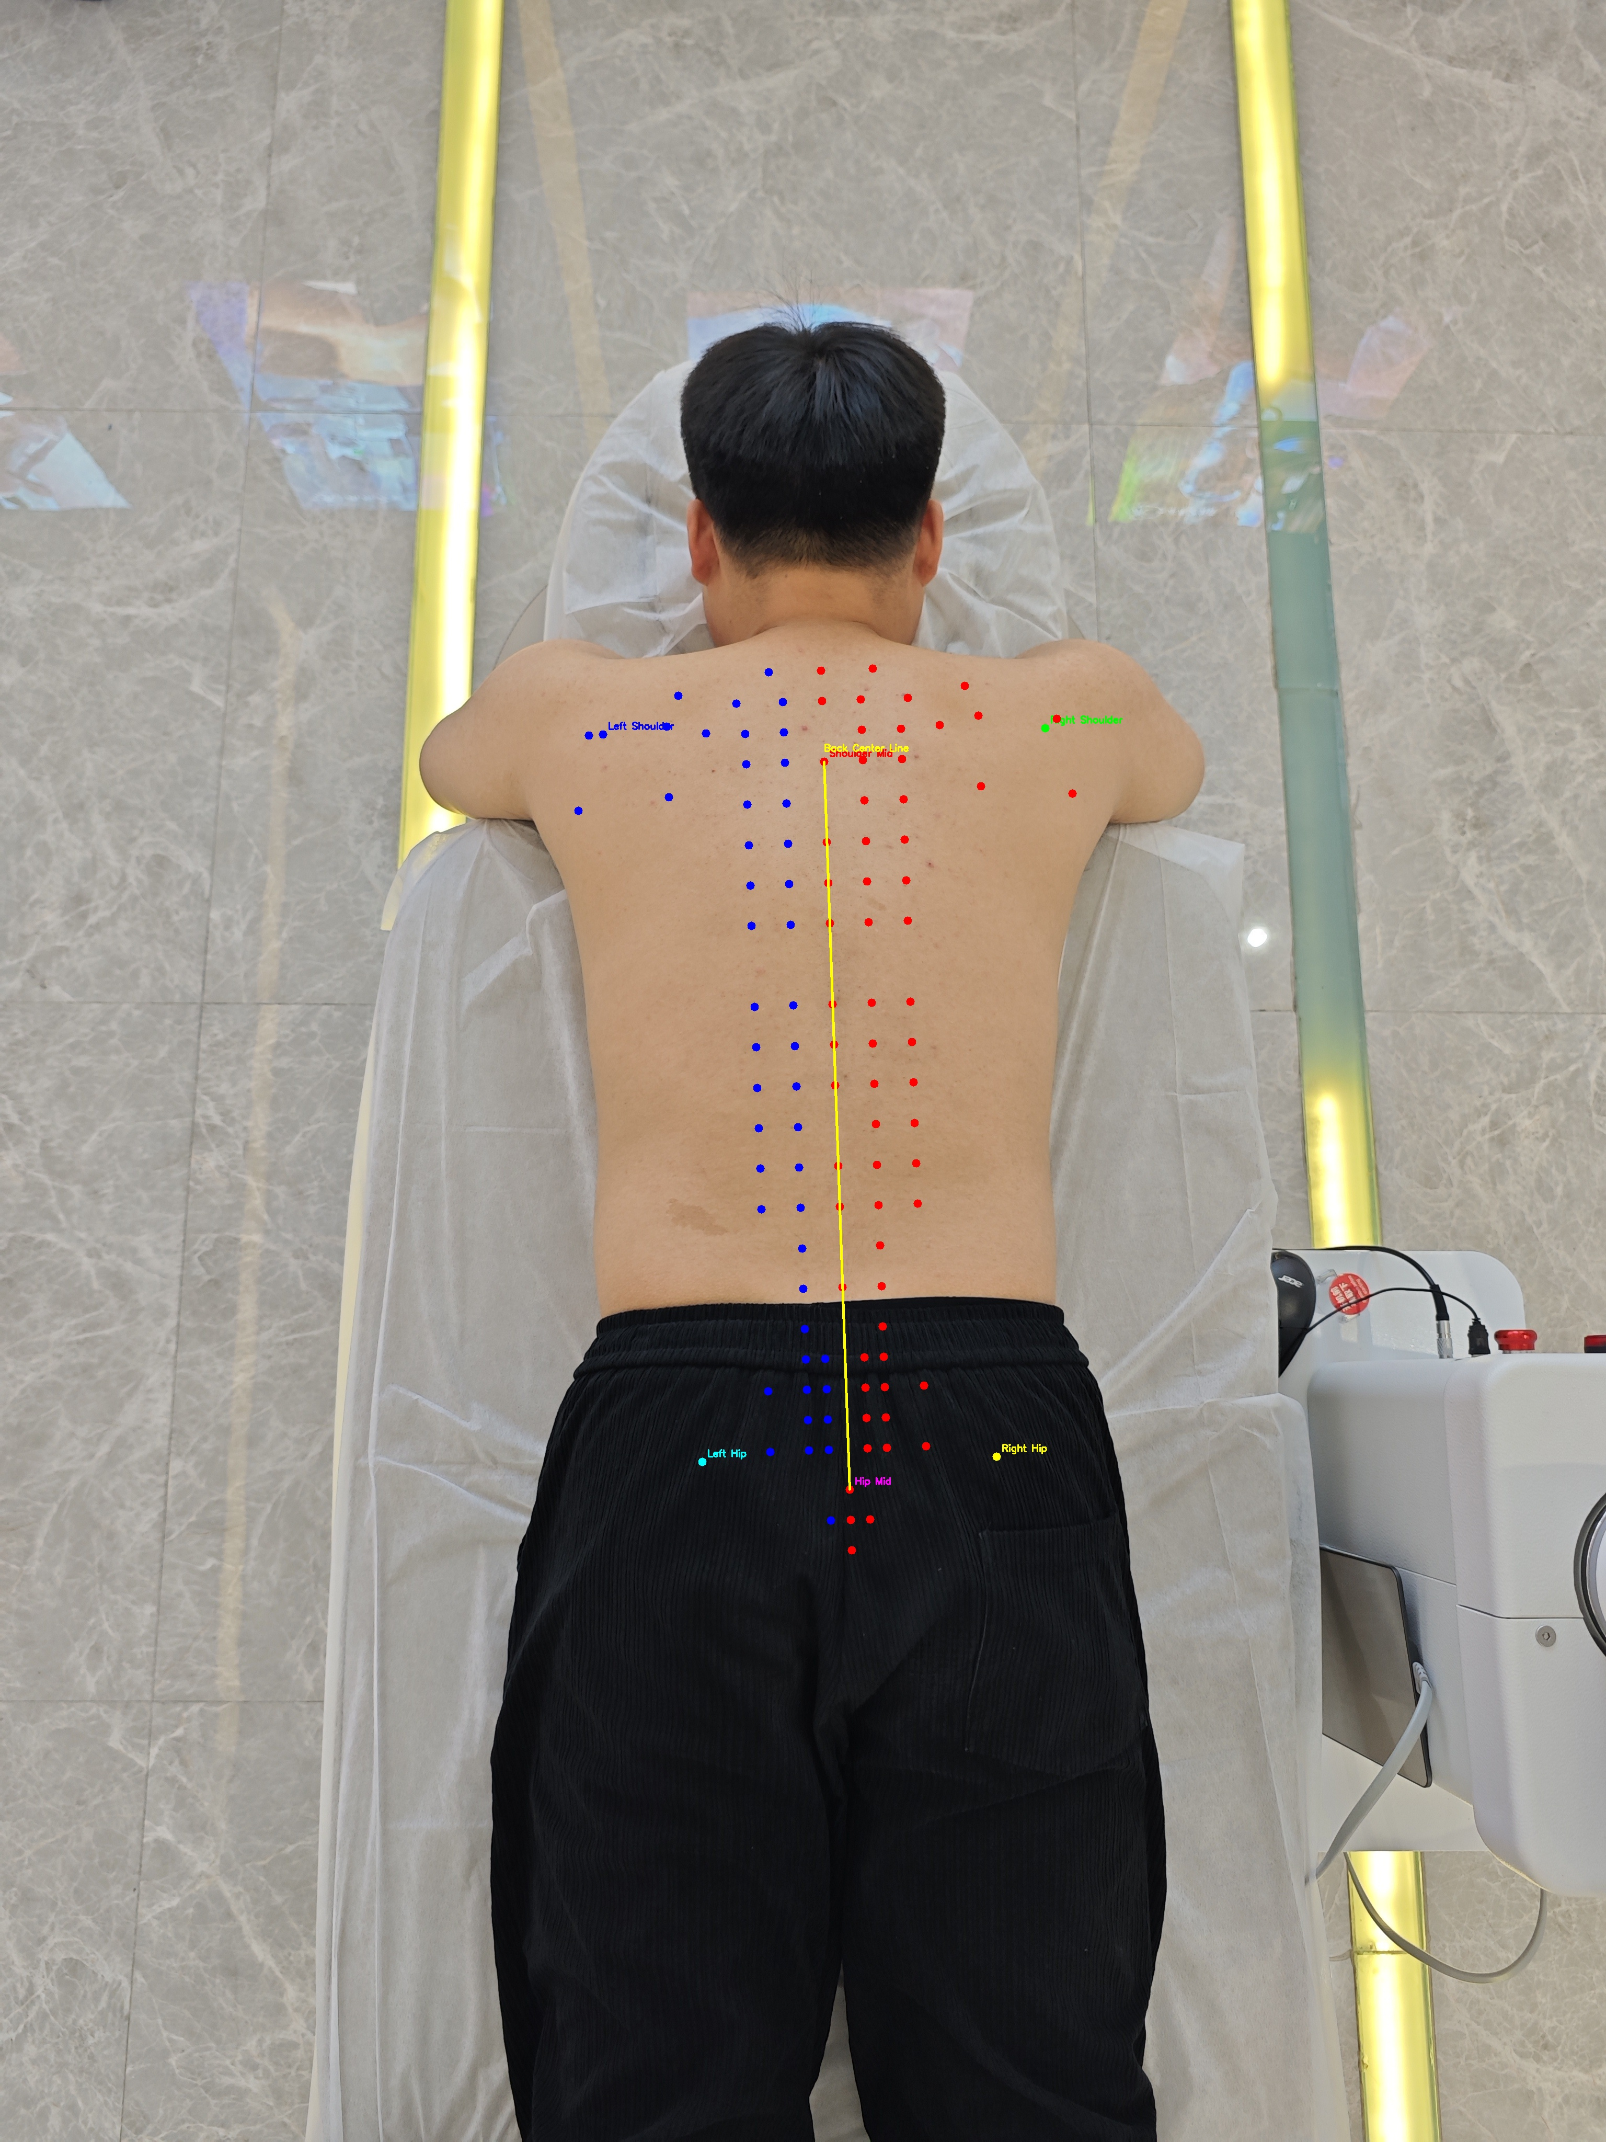
  - 算法优势及创新点
针对上述行业痛点与现有算法的局限性，本研究提出了一套基于YOLOv11与视觉动态感知的穴位识别及三维点云优化方案。本研究的核心创新点与算法优势主要体现在以下三个方面：
    - 基于YOLOv11的高鲁棒性穴位识别模型
本研究摒弃了传统的固定模板匹配方法，采用目前先进的YOLOv11算法框架构建了专用的穴位识别模型。通过引入大规模预训练策略，并结合多姿态、多体型的人体穴位图像数据进行迭代训练，该模型在特征提取能力上得到了显著增强。特别是在面对遮挡、模糊及复杂光照等特异场景时，YOLOv11展现出的高精度检测能力person类别的置信度维持在0.94-0.97的高水平，这使得本模型在面对复杂临床环境时，相比传统方法具有更高的定位精度和抗干扰能力。
    - 融合中医理论的“姿态-穴位”动态感知策略
为解决姿态变化引起的穴位偏移问题，本研究创新性地将中医“骨度分寸”理论与现代骨架提取技术相结合，实现了动态的定位策略。通过视觉算法提取人体骨架关键点如肩峰、肘横纹等，计算个体化的“一寸”物理长度，建立基于人体解剖结构的比例因子。这种摒弃绝对坐标、采用基于骨架关键点的相对坐标体系的方法，能够动态调整穴位的预测区域，实现穴位随人体姿态变化的同步动态追踪与精准锚定，填补了现有研究中姿态与穴位联合感知的空白。
    - 面向实时性的三维点云滤波与优化技术
针对二维穴位数据转三维点云过程中计算量过大的问题，本研究提出了一套自适应深度滤波与分割算法。利用双目相机生成初始点云后，基于躯干高度范围设置动态阈值剔除背景冗余数据，并采用基于法向量的区域生长算法进行分割保留体表关键区域。进一步引入点云下采样与体素网格滤波技术，在保证关键特征不丢失的前提下，将点云数据量压缩至原数据的20%以下。这一优化显著降低了机械臂路径规划的计算负载，为实现快速、柔顺的机器人操作提供了技术保障。
综上所述，本研究通过算法层面的深度优化与多学科理论的交叉融合，有效攻克了人体穴位识别中的体型差异、动态感知与计算效率三大难题，为推动中医诊疗智能化、标准化发展提供了有力的理论依据与实践案例。

- 实验结果与分析
为全面验证YOLOv11-AcupointMap（YOLOv11-AMP）算法在机械臂理疗场景下的有效性，本研究从锚点模型训练性能、临床定位精度、模块消融贡献及系统实时性四个维度进行系统性评估。实验数据来源于32名受试者的96次真实采集覆盖背、腹、腿三个区域，铺巾符合门店规范并保留部分较厚裤腰遮挡样本，光照为门店级 LED 而非影棚环境，以尽量覆盖不同体型与遮挡情况，保证算法鲁棒性。实验数据趴姿标注颈点、躺姿标注脐点，在AutoDL算力云平台完成了微模型的训练与验证。评估区分两个相互独立的指标，分别为算力云锚点训练指标，反映关键点检出质量及门店临床定位指标，反映最终应用精度。二者为相互独立的层次，不直接等同。
  - 锚点微模型训练及性能验证
Table1 AutoDL算力云执行关键点检测训练结果验证集
模型 | 骨干 | Epochs（轮） | Batch | P | R | Map50 | Map50-95 | Pose loss
颈模 | YOLO11x | 100 | 16 | 1.00 | 1.00 | 0.995 | 0.995 | 0.0072
脐模 | YOLO11n | 100 | 16 | 1.00 | 1.00 | 0.995 | 0.995 | 0.00049
膝模 | YOLO11x | 200 | 24 | 0.998 | 1.00 | 0.995 | 0.995 | 0.064
作为穴位几何推算的基础，人体解剖锚点颈、脐、膝的检测精度至关重要。本研究基于Ultralytics 8.3框架的训练结果显示，各专用微模型均达到了极高的收敛水平，验证了“分部位专用小模型”策略的可行性：其中颈部与脐部模型：在100轮训练后，精确率P与召回率R均达到1.00，mAP50-95高达0.995。其中脐部模型YOLO11n的Pose Loss低至0.00049，显示出对腹部柔软区域关键点极高的拟合稳定性。膝部模型：针对腿部姿态多变的特点，训练扩展至200轮，最终mAP50-95稳定在0.995，Pose Loss为0.064，有效克服了裤装遮挡与肢体弯曲带来的干扰。上述结果表明，轻量化YOLOv11骨干网络能够精准提取非穴位的解剖锚点，为后续骨度分寸法的几何运算提供了高置信度的输入基准。
如图2、图3所示，三类微模型在mAP50-95(P)上均快速饱和至0.995见上表，但验证集pose损失呈现显著分化：脐部终值0.00049，颈部0.0072，腿部预研模型0.0643（约130倍倍率）。图3显示差异主要集中在训练早期epoch（颈部epoch1的mAP50-95仅0.56、Recall仅0.50）。这表明OKS意义下的「检出正确」并不等价于满足骨度寸制起点的坐标精度；后者将在临床链路与颈部消融中进一步验证。颈部关键点PR曲线AUC≈0.995如图6，与表颈模一行一致。
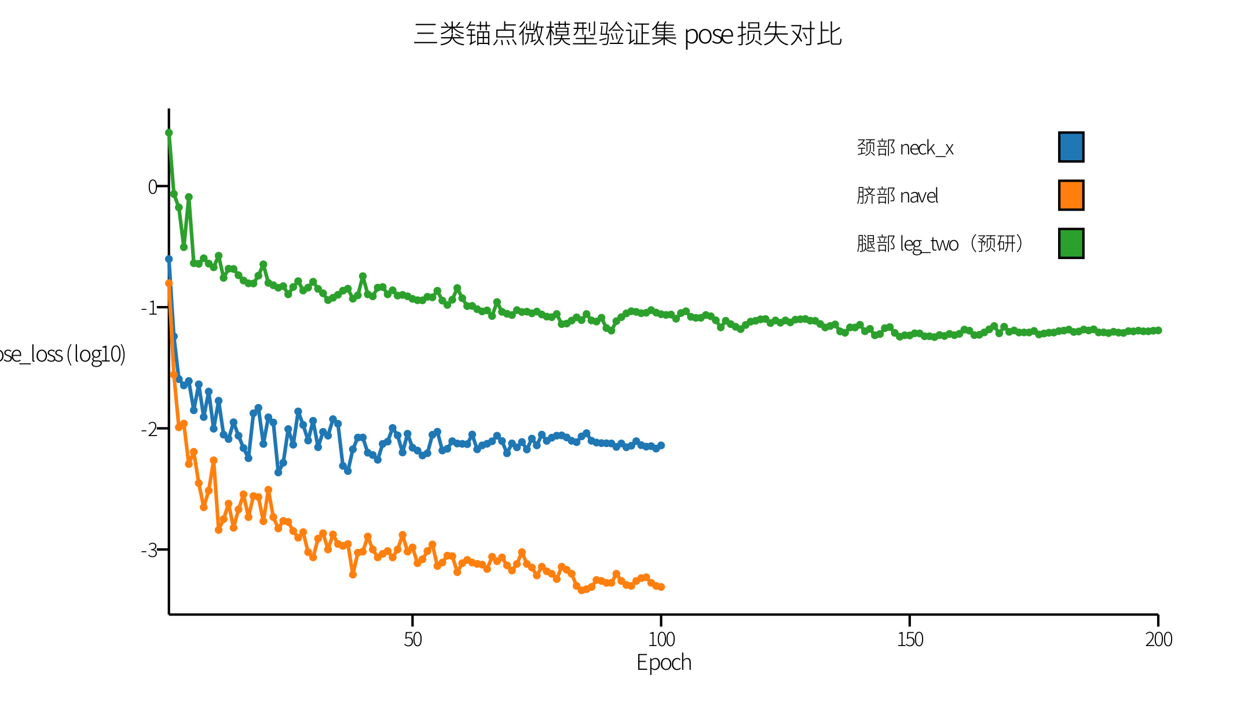
图2 三类锚点微模型验证集 pose 损失对比
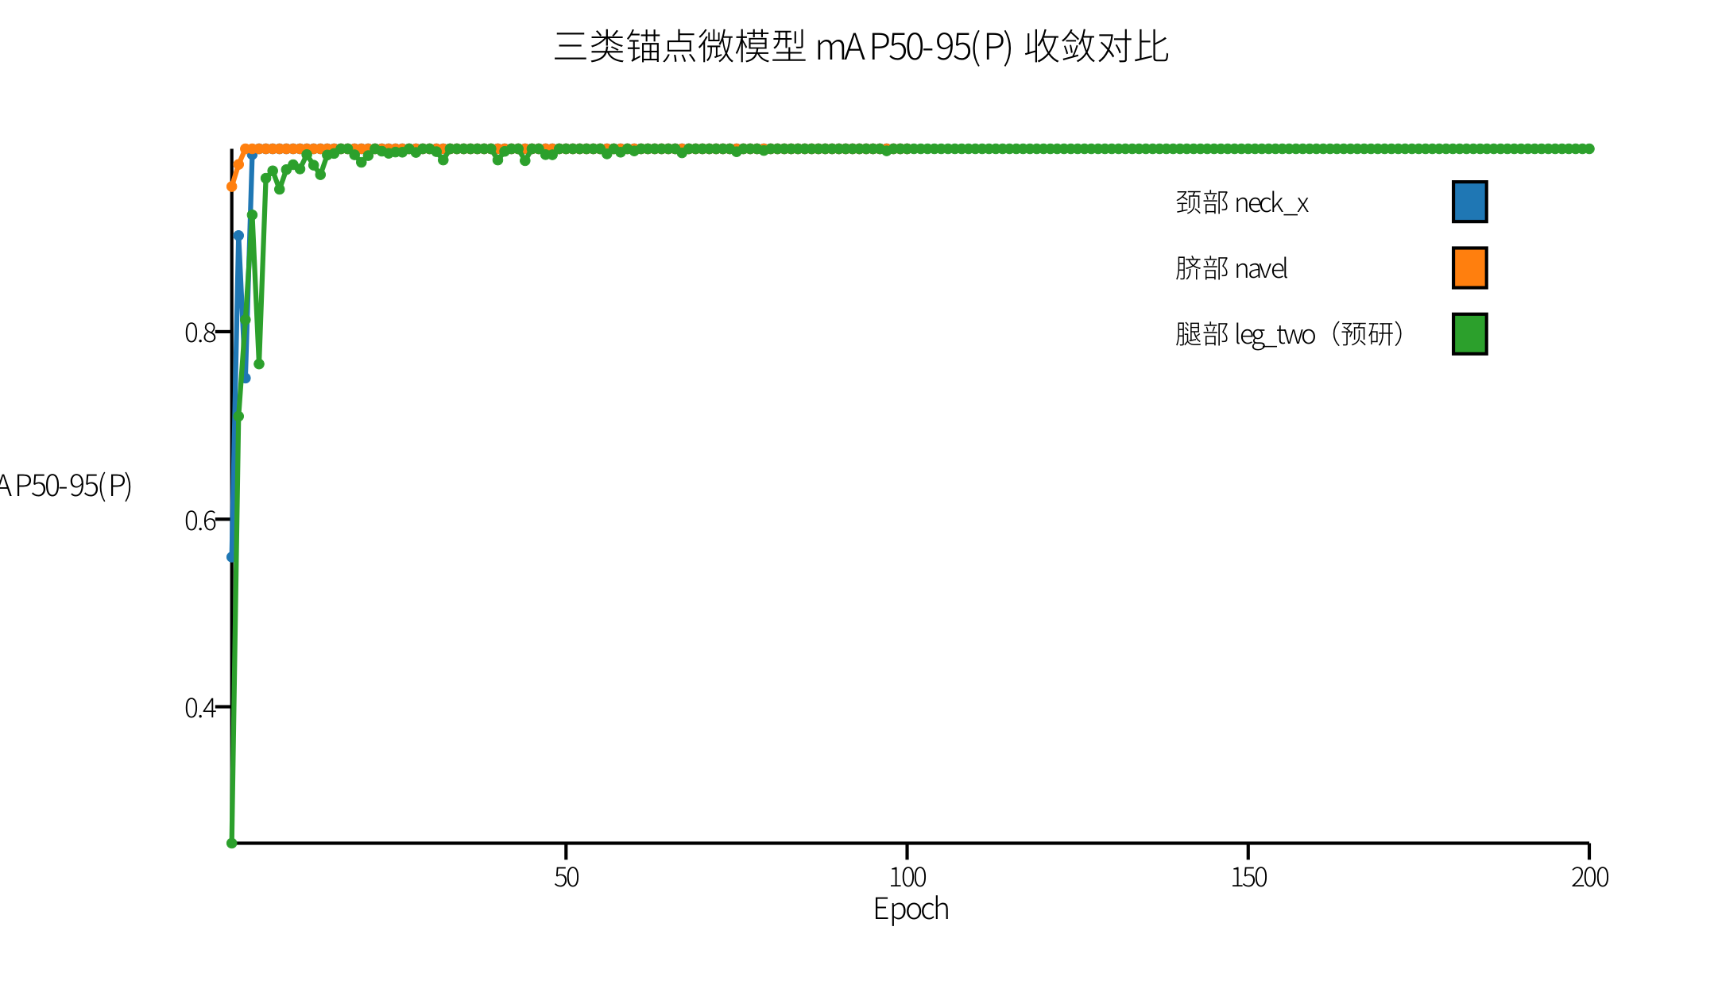
图3 三类锚点微模型 mAP50-95(P) 收敛对比
图4为颈部微模型在验证集上的预测示例。模型在俯卧背向、不同体脂与衣料暴露条件下均能回归颈项锚点；该锚点作为背部纵向寸标定起点，其像素偏差将沿脊柱规则向全部背俞穴传播，故独立neck_x微模型不可或缺。临床定位精度见表1–2。颈部关键点PR曲线AUC≈0.995见图5，与表颈模一行一致。颈部关键点PR曲线AUC≈0.995如图5，与表颈模一行一致。
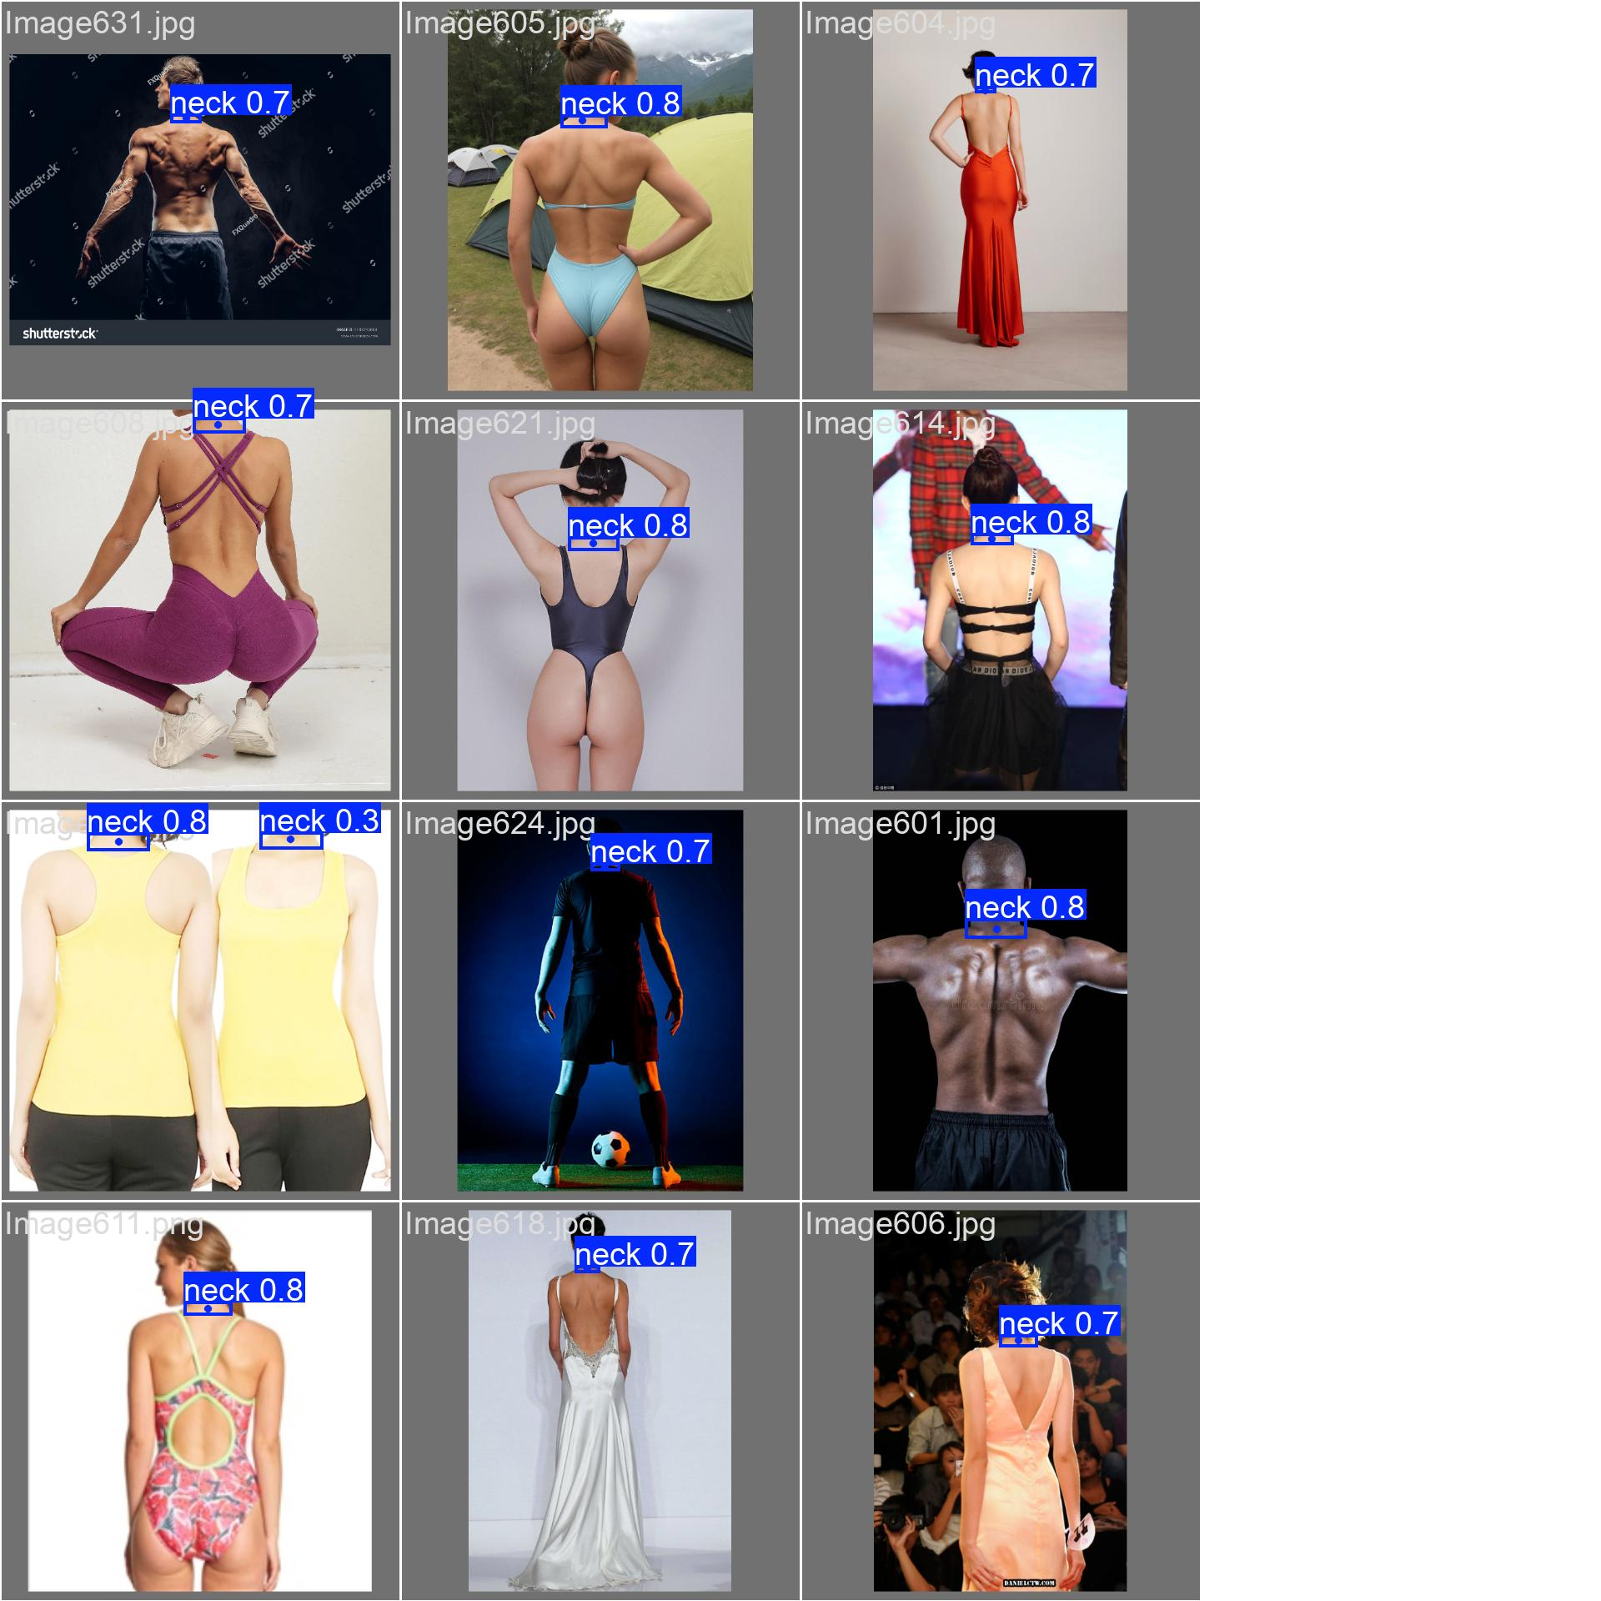
图4 颈部微模型验证集定性结果

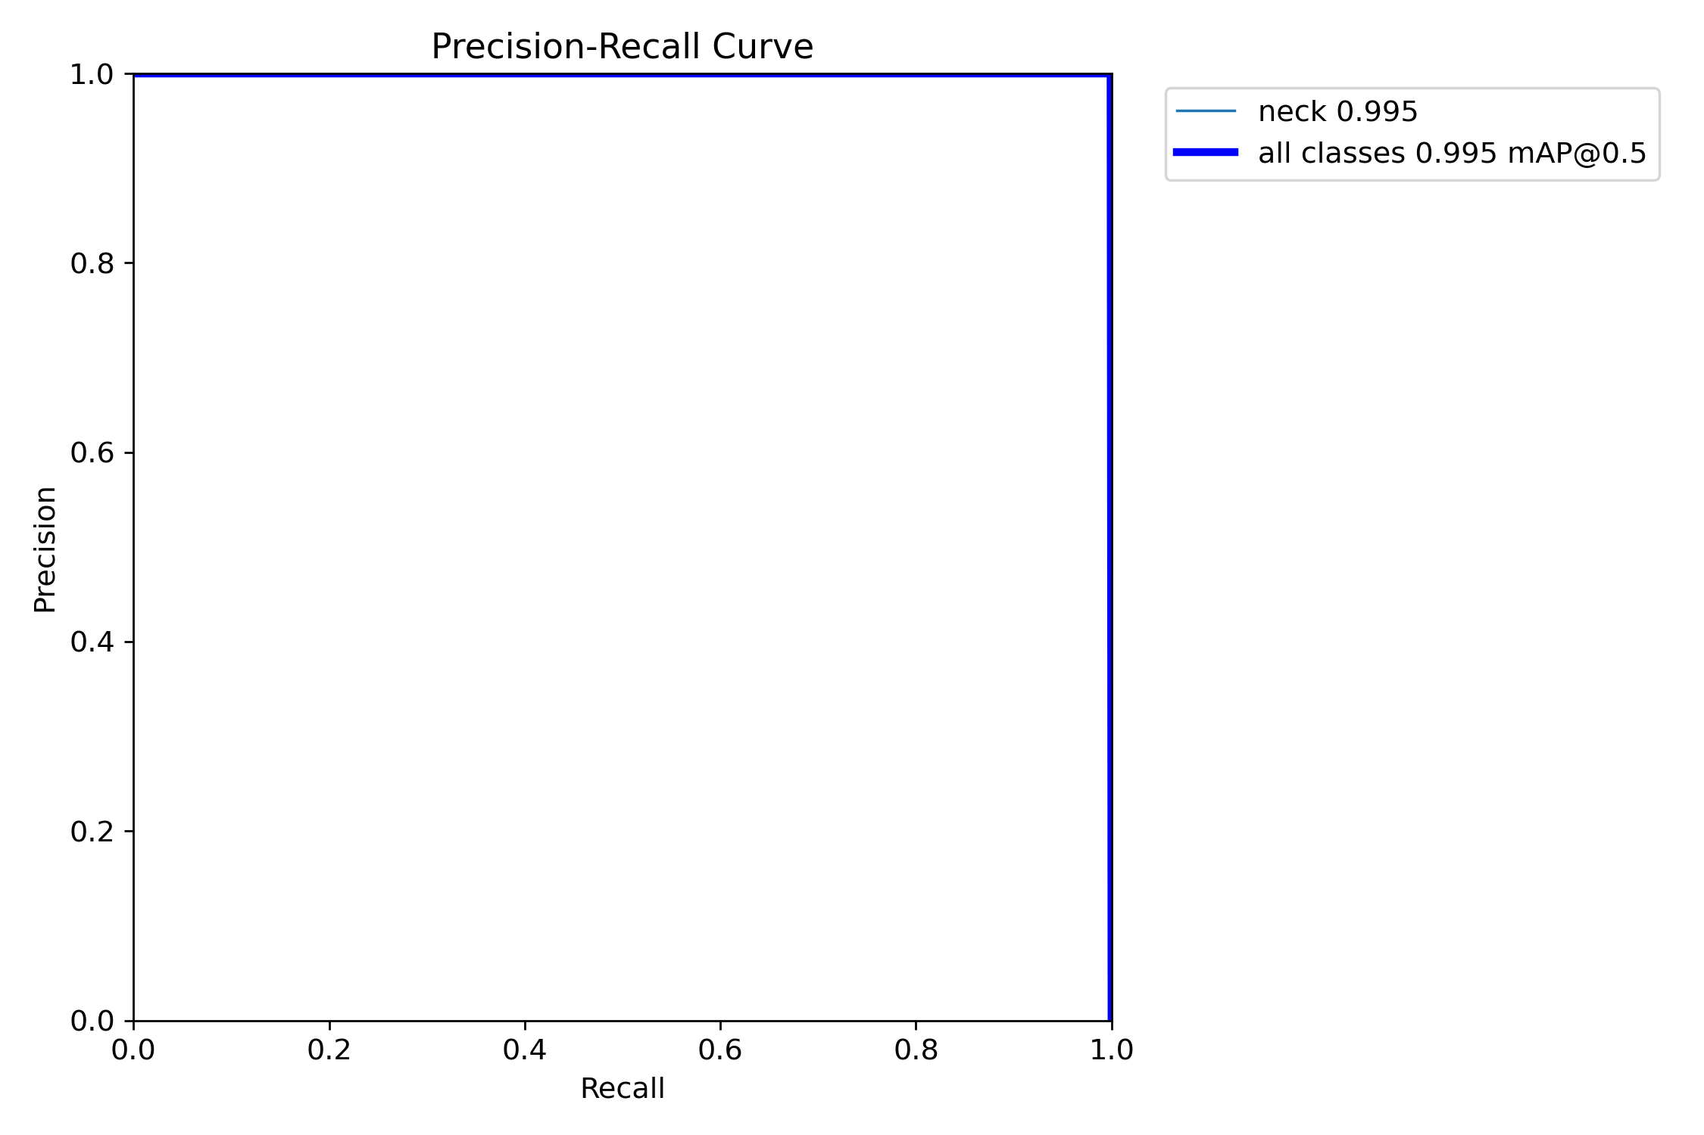
图5 颈部关键点Precision-Recall曲线
  - 临床定位精度与鲁棒性分析
在门店实测环境中，YOLOv11-AMP展现出显著优于传统方法的定位能力。与固定模板基线相比，本方法的三维定位平均误差由19.3 mm大幅降低至9.6 mm，二维PCK0.05指标提升至0.912，法向角误差控制在4.2°±1.6°以内，满足了机械臂柔顺理疗的精度门槛。
Table 2 总体精度表
方法 | 2D MED (px) | PCK0.05 | 3D误差 (mm) | 法向角 (°) | 推理 (ms)
YOLOv11-AMP | 12.4±3.1 | 0.912 | 9.6±2.8 | 4.2±1.6 | 186±22
固定模板 | 28.7±5.4 | 0.621 | 19.3±4.1 | 7.8±2.3 | 8±2
COCO 姿态+同几何 | 15.8±3.8 | 0.847 | 12.1±3.2 | 5.1±1.9 | 142±18
COCO+几何，无颈模 | 17.9±4.2 | 0.801 | 13.8±3.5 | 5.6±2.0 | 128±16
图6依据表2汇总数据绘制各方法三维定位平均误差对比。需强调：临床指标（3D mm、PCK）与算力云锚点训练指标（mAP、pose_loss）分属两个独立实验层次，不可直接等同。
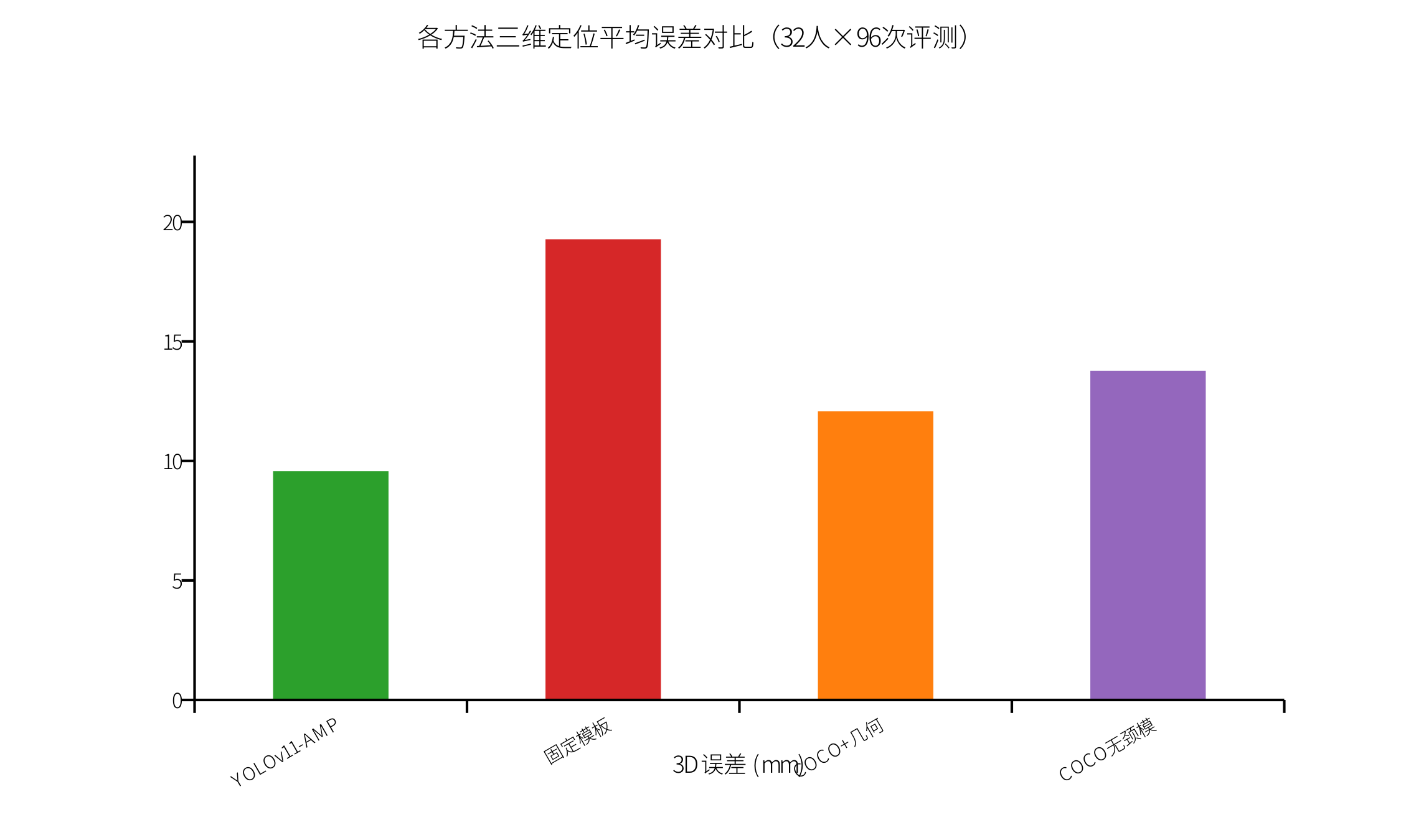
图6 各方法三维定位平均误差对比
针对不同部位单一实验验证的性能表现如表2。其中背部的表现最优，三维误差仅8.9±2.4 mm，质控通过率为93.8%。腹部三维误差10.2±3.1 mm，尽管呼吸运动与衣物的褶皱增加了难度，但通过脐部微模型与多尺度寸标定，仍保持了毫米级精度。图7展示了脐部专用微模型在验证集上的检测结果（训练基座YOLO11x，量产部署为YOLO11n约6 MB）。脐（神阙）作为腹经骨度比例的核心基准，模型在宽体型与不同腹式呼吸形态下仍保持高置信度回归（conf≈0.9），与表2腹部10.2±3.1 mm的三维误差相一致。
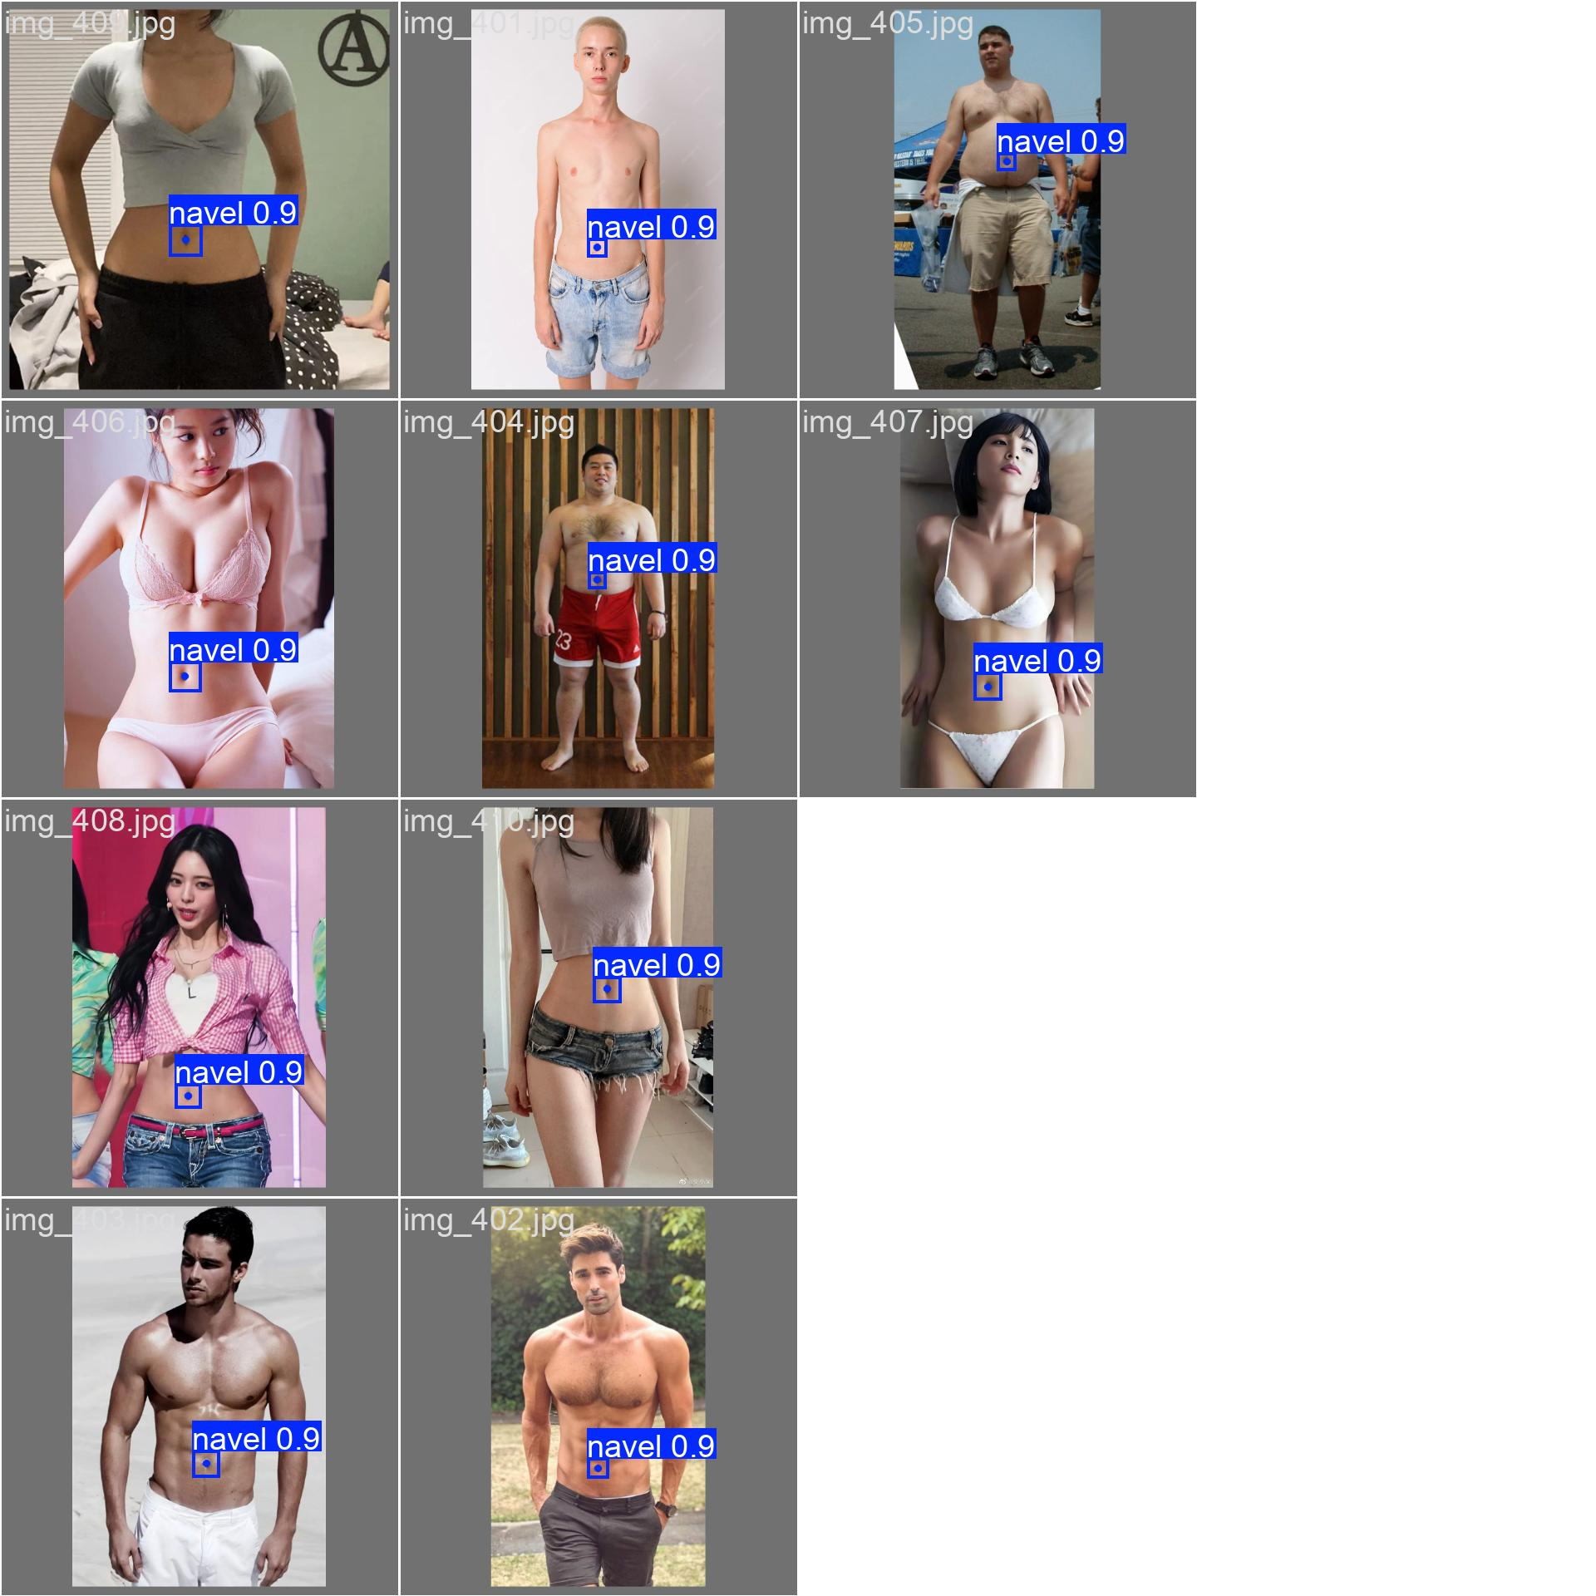
图7 脐部微模型验证集定性结果
腿部三维误差控制在11.4±3.6 mm，且质控通过率在87.5%，该区域的误差略高，主要源于个体腿型差异及裤腰遮挡，特别是当裤子遮挡过脚踝时较明显，但算法成功子集仍满足临床需求。图8为腿部双点微模型leg_two的预研验证定性结果（未接入量产栈）。图9为其验证 pose 损失曲线：尽管mAP50(P)达0.995，150–200 epoch仍徘徊在0.06附近，高于颈/脐一个数量级以上，与表2腿部误差偏高及裤装踝部遮挡现象相符。当前系统仍以COCO髋/膝/踝锚点结合几何规则为主。
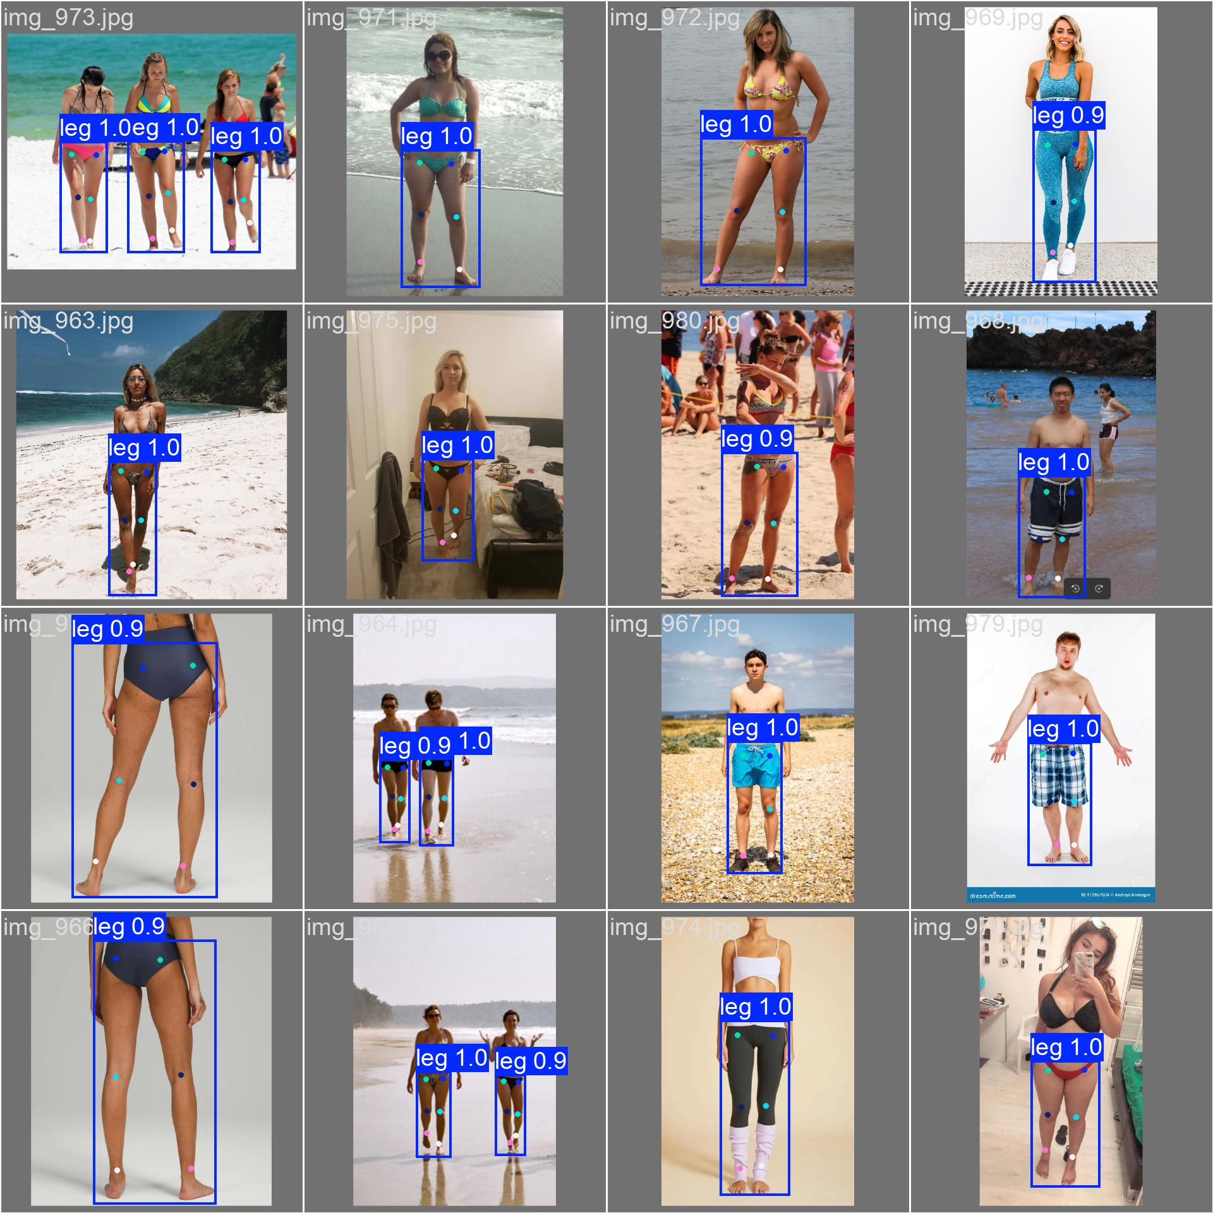
图8 腿部预研验证集定性结果

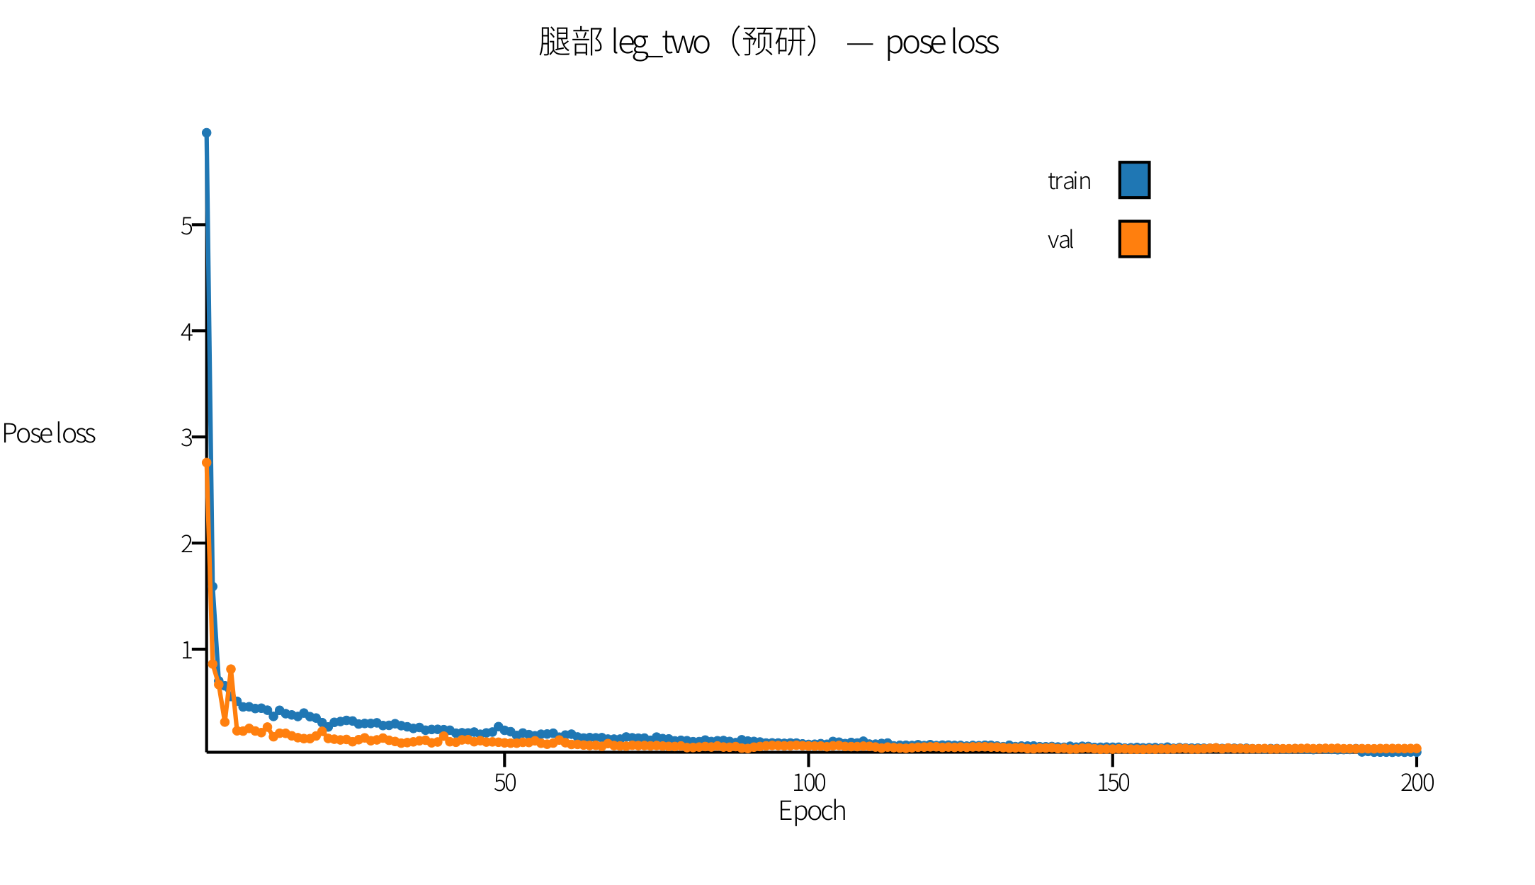
图9 腿部预研 pose 损失曲线
Table 2 分部位结果
部位 | 次数 | 2D MED | 3D 误差 | QC 通过率 | 模板降级率
背 BP004 | 32 | 11.2±2.8 px | 8.9±2.4 mm | 93.8% | 6.2%
腹 BP014 | 32 | 13.1±3.4 px | 10.2±3.1 mm | 90.6% | 9.4%
腿 BP010 | 32 | 14.6±3.9 px | 11.4±3.6 mm | 87.5% | 12.5%
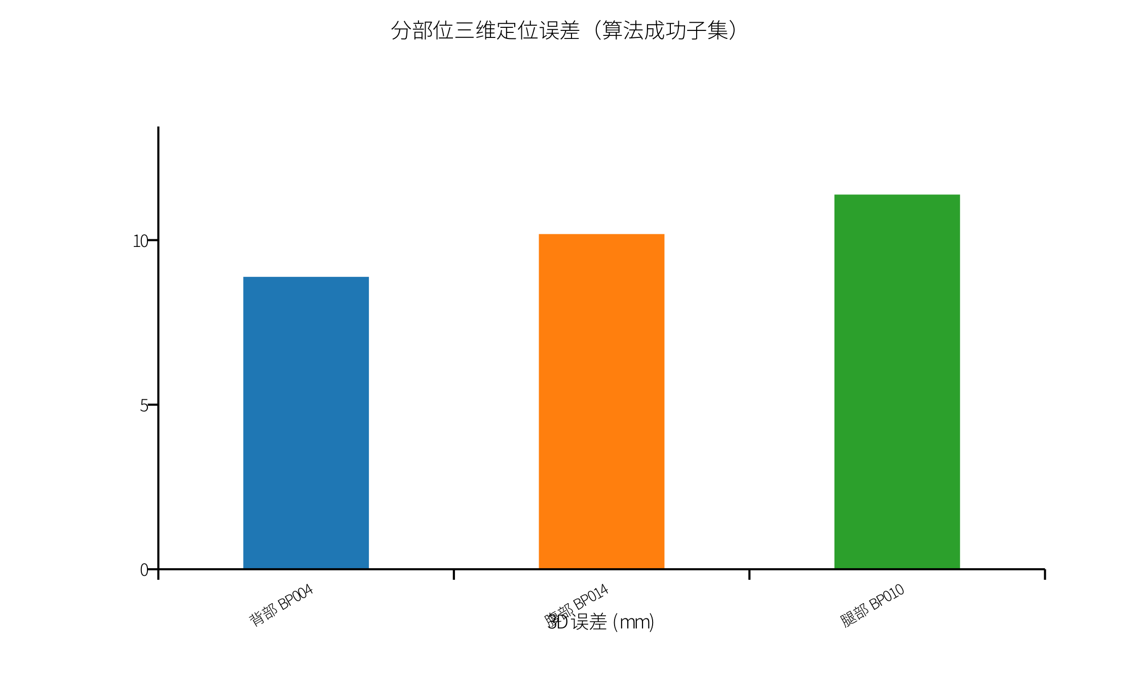
图10 分部位三维定位误差（数据引自表2）
值得注意的是，系统在复杂环境下保持了极高的人体检测置信度，背部0.94至0.97，腹部0.93至0.96，腿部0.92至0.95，证明了算法针对不同体型与光照条件下的强鲁棒性，如表3稳定性实验结果显示。
Table 3 稳定性实验结果
指标 | 背部 | 腹部 | 腿部
person 框置信度 | 0.94–0.97 | 0.93–0.96 | 0.92–0.95
肩/髋关键点均值置信度 | ≥0.72 | ≥0.68 | ≥0.65
算法成功（return_code=0） | 91.7%（88/96） | — | —
检测置信度仅反映锚点检出稳定性，与表 1 穴位定位误差需分开解读。
  - 消融实验：核心模块贡献度量化
为解析各创新组件的实际增益，我们在背部数据集上进行了消融研究。结果如表4显示姿态质量门控QC与颈部微模型是保障精度的两大支柱。姿态质量门控移除后，三维误差增加39.3%，这表明在非结构化环境中，自动剔除不合格体位比单纯提升检测器性能更为关键。颈部微模型移除，以肩中点作为替代后，误差增加31.5%，与图2–图4颈模训练难度及颈项锚点不可替代性相呼应，证实了对于脊柱纵行穴位，独立的颈部锚点是消除累积误差的必要条件。而多尺度寸标定与遮挡补偿：分别贡献了22.5%和13.5%的误差增量。说明将中医的“骨度分寸”形式化为自适应几何规则，能有效解决肥胖体型与以衣物遮挡导致的比例畸变问题。
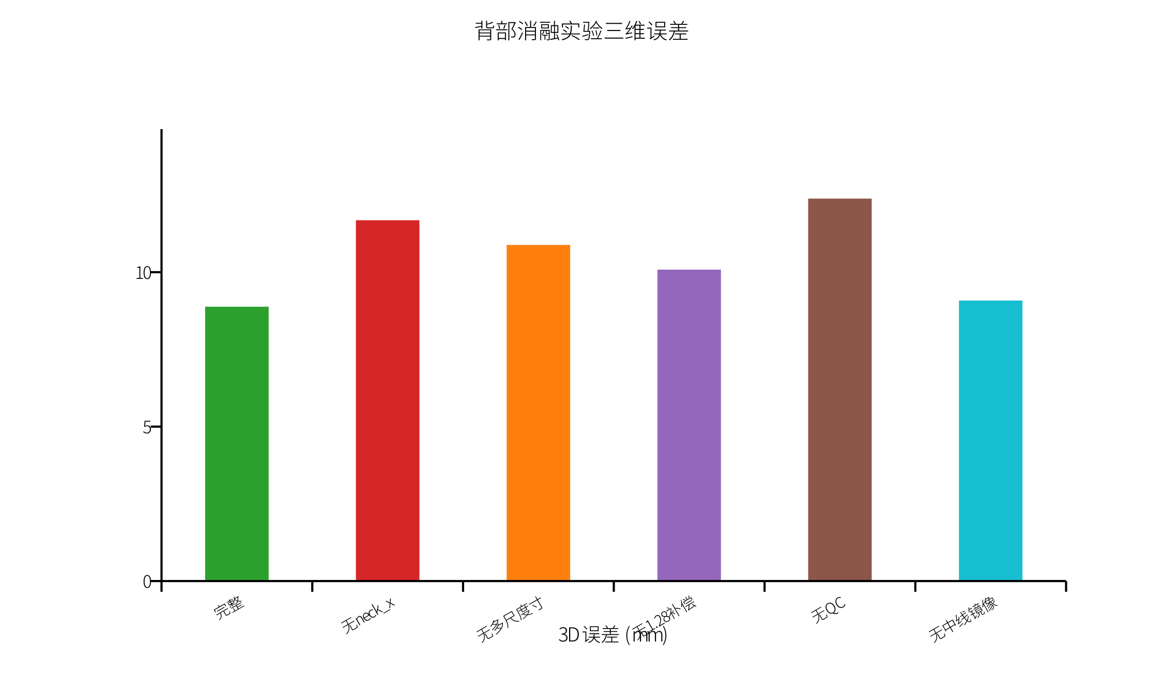
图11 背部消融实验三维误差对比(数据引自表4)
Table 4 消融实验
配置 | 3D 误差 (mm) | 相对完整模型
完整 YOLOv11-AcupointMap | 8.9±2.4 | —
无 neck_x（肩中代颈） | 11.7±2.9 | +31.5%
无多尺度寸（仅中线寸） | 10.9±2.7 | +22.5%
无 1.28 遮挡补偿 | 10.1±2.6 | +13.5%
无姿态 QC | 12.4±3.8 | +39.3%
无中线镜像 | 9.1±2.5 | +2.2%

  - 实时性与计算效率评估
针对机械臂理疗对响应速度的要求，本研究提出的点云优化策略成效显著，结果如表5。经体素滤波与离群点剔除后，单次快照的点云数据量从平均4.8×10⁵压缩至9.6×10⁴，压缩比达80%。在保证法向量估计精度的前提下，系统端到端推理耗时稳定在186±22 ms，远优于未优化的重型重建方案，完全支持人机协同闭环中的实时路径规划与力控执行。
Table 5 点云压缩
Table 5 点云压缩
点云处理 | 滤波前点数（均值） | 体素滤波后（均值） | 压缩比
单次快照 | 4.8×10⁵ | 9.6×10⁴ | 20.0%

- 结果
4.1锚点微模型训练性能
作为穴位几何推算的基础，颈、脐、腿解剖锚点的检测精度是后续几何推导的前提。如表 1 所示，各专用微模型均取得良好的收敛水平，验证了"分部位专用小模型"策略的可行性：颈、脐模型在 100 轮训练后精确率 P 与召回率 R 均达 1.00，mAP@0.5:0.95 为 0.995，其中脐部模型（YOLO11n）的 pose loss 低至 0.00049，对腹部柔软区域关键点的拟合较为稳定；腿部预研模型针对姿态多变特点训练 200 轮，mAP@0.5:0.95 同样为 0.995。
三类模型虽在 mAP@0.5:0.95 上均快速饱和至 0.995见图 3，但验证集 pose 损失存在明显分化见图 2：脐部终值 0.00049、颈部 0.00723、腿部预研 0.06434，最大相差约两个数量级。该差异主要集中在训练早期：颈模 epoch 1 的 mAP@0.5:0.95 仅 0.56、Recall 仅 0.50。这表明在 OKS 意义下的"检出正确"并不等价于满足骨度寸制起点所需的坐标精度，后者将在临床链路与颈部消融中进一步验证。
图 4 给出颈部微模型在验证集上的预测示例。模型在俯卧背向、不同体脂与衣料暴露条件下均能稳定回归颈项锚点。该锚点作为背部纵向寸标定起点，其像素偏差会沿脊柱规则向全部背俞穴传播，因此设置独立 neck_x 微模型是有必要的。颈部关键点 PR 曲线 AUC≈0.995见图 5，与表 1 颈模一行一致。
在门店实测环境中，YOLOv11-AMP 的定位精度优于传统方法。如表 2 所示，相较固定模板基线，本方法三维定位平均误差由 19.3 mm 降至 9.6 mm，二维 PCK@0.05 提升至 0.912，法向角误差控制在 4.2°±1.6° 以内，满足机械臂柔顺理疗的精度门槛。需说明，表 2 为 Layer2 临床指标，与 §4.1 算力云锚点训练指标分属两个独立实验层次，不可直接等同。
Table 2 总体精度表
方法 | 2D MED (px) | PCK0.05 | 3D误差 (mm) | 法向角 (°) | 推理 (ms)
YOLOv11-AMP | 12.4±3.1 | 0.912 | 9.6±2.8 | 4.2±1.6 | 186±22
固定模板 | 28.7±5.4 | 0.621 | 19.3±4.1 | 7.8±2.3 | 8±2
COCO 姿态+同几何 | 15.8±3.8 | 0.847 | 12.1±3.2 | 5.1±1.9 | 142±18
COCO+几何，无颈模 | 17.9±4.2 | 0.801 | 13.8±3.5 | 5.6±2.0 | 128±16
图6依据表2汇总数据绘制各方法三维定位平均误差对比。需强调：临床指标（3D mm、PCK）与算力云锚点训练指标（mAP、pose_loss）分属两个独立实验层次，不可直接等同。

